模板使用说明
（请在使用前详细阅读此说明！）

- 各部分内容可以直接打字输入，也可使用粘贴功能，但要保证粘贴内容格式正确。
- 目录为自动生成模式，不要修改目录，论文完成后请右键单击目录区域，选择“更新域”即可。各级标题一定要使用相应标题格式，否则在目录里不能体现。
- 论文中各种行间距请自行调整。
- 如本模板和《哈尔滨理工大学本科毕业设计（论文）撰写规范》的规定不一至，以《哈尔滨理工大学本科毕业设计（论文）撰写规范》的规定为准。

本模板仅供参考，请严格按照《哈尔滨理工大学本科毕业设计（论文）撰写规范》完成论文。如不会使用word的模板功能，请自行按《哈尔滨理工大学本科毕业设计（论文）撰写规范》完成论文。

（请在完成论文后，打印论文前，删除本页内容及后文批注！）
基于手绘草图的三维模型检索
摘 要
[单击此处输入中文摘要]

关键词 电机；电动机；磁场；故障分析
3D model retrieval based on hand drawn sketch
Abstract
[Click here and input abstract in English]

Keywords Electric machine, motor, magnetic field, fault analysis
不要删除行尾的分节符
目 录
摘要 I
Abstract II

第1章 绪论 1
1.1 课题背景 1
1.2 研究意义 1
1.3 国内外研究现状 2
1.4 本文文章结构安排 3
第2章 基于手绘草图的三维模型检索的总体框架 4
2.1 三维模型检索的体系架构 4
2.2 三维模型检索的处理流程 5
2.2.1 三维模型投影的处理架构 5
2.2.2 三维模型检索的处理架构 5
2.3 本章小结 6
第3章 三维模型的处理 7
3.1 OFF模型文件格式解析及渲染 7
3.2 固定视角的模型投影技术 8
3.3 三维模型光照和材质的添加 11
3.4 三维模型投影系统结果 12
3.5 本章小结 12
第4章[单击此处输入标题] 13
4.1 结果分析 13
4.1.1 方案一 13
4.2 本章小结 13
第5章[单击此处输入标题] 14
5.1 结果分析 14
5.1.1 方案一 14
5.2 本章小结 14
第6章[单击此处输入标题] 15
6.1 结果分析 15
6.1.1 方案一 15
6.2 本章小结 15
结论 2
致谢 3
参考文献 4
附录A 6
附录B 7
附录C 9

绪论

课题背景
随着三维建模相关技术的进步尤其是三维扫 描设备的成熟及大众化推广，互联网空间已经积累了大量可分享的三维模型，且模型数量呈持续剧增之势。譬如，用户可以直接从谷歌三维仓库(3D Warehouse)下载海量三维模型;著名的3D 模型交易平台 TurboSquid 目前已拥有超过 30 万个模型。为充分利用已有的三维模型，需要发展便捷、高效、可靠的三维形状(模型)检索引擎。三维形状检索即通过特定的交互操作从数据库中查找出符合用户意向的三维形状。其中，检索的对象可以是整个模型(如一张椅子)，也可以是模型的一部分(如椅子的把手)。
三维模型不仅在数量方面快速增长，而且应用领域也越来越广泛。在工业产品设计、建筑设计、虚拟现实、计算机仿真、多媒体教学、分子生物学、教育、三维游戏和影视动画中都广泛地使用了三维模型，三维数据模型库也已经越来越普遍。在互联网上，也涌现出越来越多的三维模型库。三维模型已经成为 MPEG-7 标准模型的一个重要研究部分。因此，三维模型的检索是当今图形检索中的一大热点

研究意义
企业要想在激烈的市场竞争中抓住商机，生产出满足用户需求的产品，从中获取利润，就必须考虑降低设计和加工成本。研究调查表明：在产品设计过程中，只有20%左右的设计需要从头作起；有40%的设计可以通过直接重用已有设计来完成；另外40%的设计可以对已有设计作适当修改而得到。如果每次生产新产品时，都从头选材，绘制图纸，设计加工方案，不仅耗时而且也增加了成本。在生产过程中，经常会出现重复设计的现象，其本质原因是没有高效的CAD模型检索工具。CAD模型检索无疑会缩短开发周期，提高设计效率，为企业带来更多的利益。重用已有的CAD模型也会让企业节约更多的成本。
随着三维CAD模型的数量和种类急剧增加，CAD模型库的规模也随之变大。据统计目前全世界已有300多亿个三维模型。三维模型结构复杂种类繁多，如何能够精确地从模型库中寻找满足用户设计意图的模型已变得越来越重要了。因此，三维CAD模型检索技术正受到国内外专家和学者的广泛关注。
三维CAD模型检索是计算图形学和计算机辅助设计(Computer Aided Design，CAD)领域中的一个重要研究课题，也是近年来这些领域的一个研究热点。该研究不仅对三维CAD模型重用具有很高的实用价值，而且也大大地加深了人们对计算机辅助设计和人工智能等问题的理解，促进相关学科的发展。

国内外研究现状
近年来，国内的对图形检索的研究也有了更进一步的发展，目前国内对于三维图形检索的研究中，关于草图识别方法主要包括以下几类：
(1)基于收集统计数据和资料的识别方法，通过对草图中的各类线型进行数理统计，并依靠统计得到的信息进行识别。
(2)基于模糊类的识别方法，运用模糊处理相关原理和技术，对于草图位置、笔划速度等绘制特征参数来进行识别。
(3)基于交互的几何框架识别方法，对于降噪后的草图进行笔划特征的剖析，再通过笔划中所体现出来的几何特征找出相似因变量，利用笔划构成的角度信息与预设阈值进行比对和归类，实现草图识别。
(4)基于滤波器和神经网络的识别方法，该方法是对滤波器进行构建以分类笔划。
基于手绘草图的三维模型检索，虽然不同的使用者会根据自己的主观意向来对同一个模型进行不同的描述，但是一个模型的组成是固定不变的。举例来说，一个显示器，是由底座和屏幕组成的。屏幕是类矩形的，屏幕一定要在底座上方，并且屏幕远大于底座。因此根据使用者绘制的草图，可以确定出用户的检索目标。Sezgin T M 等[1]提出了一种能够识别出线，圆等几何图形的算法，Li B 等[2]开发了一种基于监督学习的正能草图识别器，可以正确的获得草图的所表达出的语义。Juefei[3]建立了基本的基于草图的三维场景检索基准，并在该基准上评估了14种基于草图检索的检索方法。Zhu[4]将三维图形投影到二维空间，并使用自动编码器对二维图像进行特征学习。用深度学习特征对传统局部图像描述子进行补充。Konstantinos等[5]和周燕等[6]利用三维模型的二维全景表示作为卷积神经网络的输入，利用卷积神经网络来计算特征。张云峰[7]利用图像和三维模型表述信息的互补性来建立图像与模型的关系。张艺琨等[8]在Canny边缘信息的基础上,进一步提取形状上下文特征描述全局信息,融合ORB特征和形状上下文特征得到一个新的特征表示三维模型。李海生等[9]提出一种基于模型内二面角分布直方图的特征描述方法。安勃卿[10]则利用深度学习技术解决基于手绘草图的三维模型检索。

本文文章结构安排
对三维模型检索策略进行研究。在分析二维视图特征定义和三维模型相似性计算的基础上，探索一套基于草图的三维模型检索方法。从不同视角对三维模型投影获取对应的二维视图。计算草图与三维模型每一幅二维视图之间的相似性。选择最大相似性数值作为草图与三维模型之间的相似性。同时，开发一个基于草图的三维模型检索系统。论文共有6章，各章的内 容结构安排如下:
第1章，绪论。本章首先简要介绍了关于三维模型检索的研究背景及意义，并论述了目前基于二维视图的三维模型在国内外的研究现状，以及目前存在的问题，然后介绍了本文课题来源及主要研究内容，最后对本文的章节安排进行陈述。
第2章，基于手绘草图的三维模型检索的总体框架。该系统主要包括两大部分，一个是模型投影的处理，另一个是检索系统的处理。针对这两大部分进流程梳理与介绍。
第3章，三维模型的处理。本章主要介绍了本文实验所需的数据集合，解析了使用的模型格式，具体介绍了各种投影方式坐标空间的变化以及光照效果的添加。将模型进行渲染，得到合适的三维模型，并进行投影得到二维视图集。
第4章，草图的绘制处理。本章主要介绍了手绘草图画板的设计。在硬渲染的基础上，采用软渲染的算法，实现了基本图形的绘制，包括直线，矩形，三角形，圆形，曲线和铅笔线的绘制。
第5章，草图及三维模型的特征提取。本章提出由全局视图描述符包括Zernike矩和Fourier描述符和二维形状分布结合的集成描述子，用于提取手绘草图与二维视图的特征，以此来解决单一描述符对二维视图特征提取不全面的问题。
第6章，基于手绘草图的三维模型检索。本章主要对比了几种距离计算方法，以此选出一种最好的距离来计算草图与二维视图的相似性。
最后对全文的工作进行总结并对未来发展进行了展望。

基于手绘草图的三维模型检索的总体框架

三维模型检索的体系架构
本文实现的检索系统是基于手绘草图的三维模型检索。基于手绘草图的三维模型检索主要包括手绘草图的绘制、手绘草图的特征提取、三维模型的渲染、三维模型的固定投影、投影视图集的特征提取、相似度比较。图 2-1 所示为系统的总体框架。
1.手绘草图的绘制。用户可以自行在在纸张上绘制简易草图，并上传到检索系统中，或者用户可以在系统中给定的简易绘图板中绘制草图，绘图板上集合了绘制草图的部分所需的工具(直线，矩形，三角形，圆形，曲线，铅笔线)。
2.手绘草图的特征提取。本文提出了由全局视图特征和D2描述符结合的集成描述符作为新的描述符，全局视图特征是 Zernike 矩和Fourier描述符结合而成，用此描述符提取手绘草图的特征检索三维模型。
3.三维模型的渲染。本系统的三维模型采用的是Net40。该模型库中含有40类不同的三维模型。并且该模型的存储文件格式为OFF文件格式。因此有一个简易渲染器可以渲染出所有模型，并且该渲染器集成了一些基础操作(模型的旋转，缩放，移动，光照材质的添加以及修改)。
4. 三维模型的固定投影。直接用二维草图检索三维模 型，由于维度的问题导致特征相差较大，本文的方法是进行三维模型的降维处理，即通过投影的方式将三维模型变成二维视图的表示。
5. 投影视图集的特征提取。采用和提取草图特征一样的方法提取模型的特征。
6. 相似度比较。用距离公式计算出与草图最相近的 8 个检索模型。
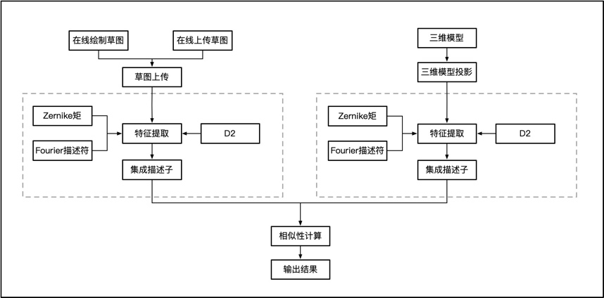
图2-1 系统的总体框架

三维模型检索的处理流程

三维模型投影的处理架构
基于手绘草图的三维模投影过程如图 2-2 所示。先对OFF格式的模型进行解析，将模型导入系统后，给模型添加材质和各种光照效果，接着对模型进行平移，旋转，缩放。在渲染出的三维模型中，按照一定的角度，进行投影。
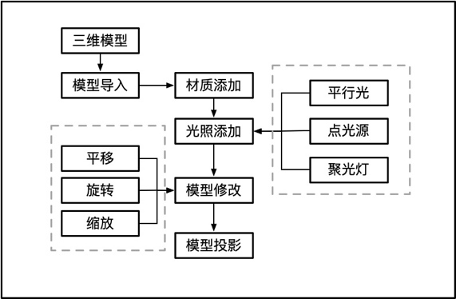
图2-2 三维模型投影的处理架构

三维模型检索的处理架构
基于手绘草图的三维模型检索过程分为在线检索与线下检索两个阶段，如图 2-3 所示。
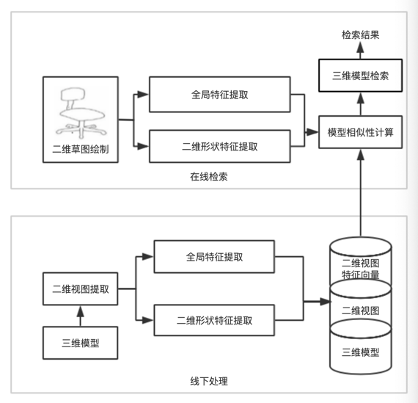
图2-3 三维模型检索的处理架构
在线下检索过程中，首先利用固定投影的方法对三维模型进行降维处理，获取6张三维模型库的二维视图集，最后利用集成描述子提取最优视图集的全局视图特征与二维形状特征，加权得到 55维集成描述特征，并存入数据库。在线上用户检索阶段，首先用户进行人工手绘草图，接着利用集成描述子提取集成特征。再与数据库内保存的三维模型的集成特征进行相似度比较。按相似度从大到小依次排序，相似度最高的前 8 个模型显示在检索界面。

本章小结
本章主要介绍了三维模型检索算法的两部分内容，一部分是三维模型投影的完成流程，包括了模型的渲染，光照，材质的添加以及模型的修改包括了旋转，平移，和缩放。另一部分是完整的检索流程，包括基于草图的三维模型检索流程以分析了各部分模块的功能与作用，给出了流程图。

三维模型的处理

OFF模型文件格式解析及渲染
本系统的三维模型采用的是Net40。该模型库中含有40类不同的三维模型，并且该模型的存储文件格式为OFF文件格式。要实现模型的读取、绘制，我们首先需要知道模型是如何存储在文件中的。通常模型是由网格组成的，且一般为三角网格。这是因为其它多边形网格可以容易地剖分为三角形，并且三点共面可以保证平面性以及可以容易地定义内外方向，进行插值等操作。因此，需要先解析OFF文件格式。OFF文件用于表示给定了表面多边形的模型的几何体。这里的多边形可以有任意数量的顶点。Net40中的OFF文件遵循以下标准。OFF文件全是以OFF关键字开始的ASCII文件。下一行说明顶点的数量、面片的数量、边的数量。边的数量可以安全地省略。 顶点按每行一个列出x、y、z坐标。在顶点列表后，面片按照每行一个列表。对于每个面片，顶点的数量是指定的，接下来是顶点的索引列表。如图3-1所示，这是一个浴缸的OFF格式模型。
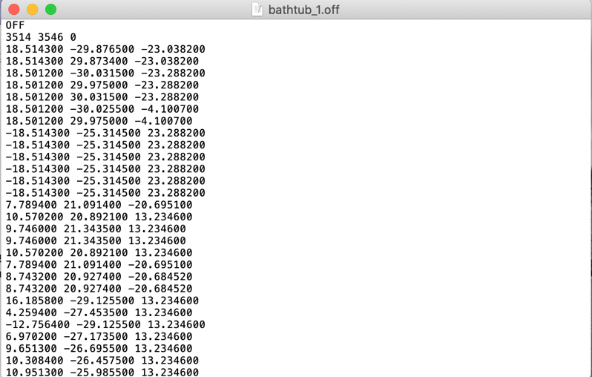
图3-1 OFF模型
现在，主流的存储模型的数据结构有面列表，邻接矩阵，以及半边结构。面列表是存储面中顶点的三元组(Vertex1, Vertex2, Vertex3)它的优点是方便而紧凑，可表达非流行网格，缺点是不能有效地支持点、面之间的邻接关系查询。邻接矩阵是表示顶点之间相邻关系的矩阵。它的优点是支持顶点之间的邻接信息V-V(Vertex to Vertex)的高效查询、支持非流行网格。它的缺点是没有边的显示表达、不支持V-F(Vertex to Face)，V-E(Vertex to Edge)，E-V(Edge to Vertex)，F-E(Face to Edge)，E-F(Edge to Face)的快速查询。而半边结构是记录所有的面、边和顶点，包括几何信息、拓扑信息、附属属性，流行于大部分集合建模应用。它的优点是所有查询操作时间复杂度均为O(1)，所有编辑操作时间复杂度均为)(1)。它的缺点是只能表达流行网格。在该系统中，我采用的是面列表的数据结构。读取模型的流程图如图3-2所示。
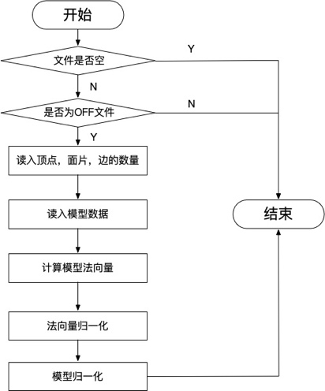
图3-2 模型流程图

固定视角的模型投影技术
该系统是是基于手绘草图的检索。目前主流的研究方法一种是获取较为理想的最优视图集合，以此作为检索的数据库，来增加检索的成功率；另一种则是探索出一种较为合适的特征描述符，来当模型的特征向量，以此增加检索的准确率。本文是将一个模型的最优视图定义为6张二维视图集。采用固定视角的投影技术。
因为用户所绘制的草图的二维的，而模型是三维的，因此需要将三维模型进行降维处理。避免后续相似性计算时因维数灾难而带来的额外的时间上的开销。此外，不同的用户在绘制二维的草图的时候，事实上已经对三维空间的物体做了一个降维处理。绘制的是一个固定视角的物体的投影。因此，为了适应不同用户可能绘制不同视角下的同一物体。并且考虑到了检索系统的效率，本系统只获取了同一个模型的六个不同视角的投影，并以此组成该模型的最优视图集。在尽可能包含用户所绘制物体的视角的同时，减少因视图集合过多冗余而造成的时间上的额外开销。
为了解决草图和模型在维度上的不统一，Su【】等人采用了固定视角的方法。该方法的具体过程是，将模型放在水平平面上，使得模型竖直向上。对于每一个充当检索数据库的三维模型，在其水平面以上 30度角位置，每隔30度设置一个摄像机，摄像机指向三维模型的中心，每个摄像机获取一张该模型的二维视图。如图所示3-3。该投影方法可以生成12张视图。此外，对于不满足直立向上的模型，将模型周围的正二十面体上的二十个顶点上放置相机。并以此来获取视图。并组成最优视图集。
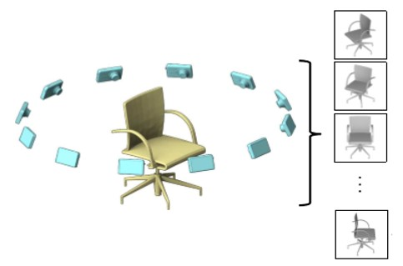
图3-3 三维模型投影
潘婷【】提出一种基于球体投影的三维模型检索方法。如图3-4所示用来解决针对域不匹配问题。在对三维模型进行预处理后，在三维模型外围外接一个球体， 在该球体半圆弧上间隔 30°的地方放置一个摄像机，并确保照相机镜头垂直于模型质心同摄像机之间的连线。在该摄像机每获取一张视图后，将半圆弧旋转 30°再重复该步骤，直至半圆弧回归原位。如图所示。之后使用高斯差分和贝塞尔曲线完成线图的提取;利用草图和投影图像之间的关系构建分类器，以获取模型的最优视图。
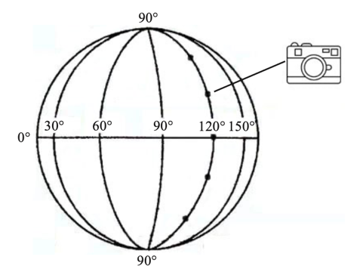
图3-4 球体投影
Christopher M. Cyr[]等以规定的间隔（5度）对观察球进行采样，如图3-5所示给出了物体视球空间被划分为若干区域，每个区域对应着一个二维视图。并在迭代过程中，使用曲率匹配和视图相似群组来定义形状相似度量将视图组合成各个方面。之后将得到的视图集输入数据库中。
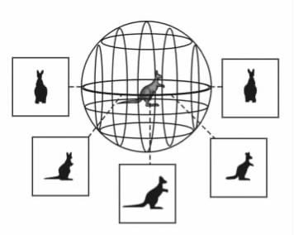
图3-5 物体视球空间
在进行模型的投影的时候，计算机图形学中，比较常用的两种投影分别是平行投影变化(正交投影)和中心投影变换(透视投影)。如图3-6所示。两者之间的区别在于正交投影采用的投影射线之间是相互平行的，而透视投影变换采用的投影射线则是来源于选取的一个公共点，射线之间以椎体的方式投向三维模型。本系统采用的是中心投影即透视投影，因为中心投影更加符合用户绘制草图时的近大远小的绘制方法。
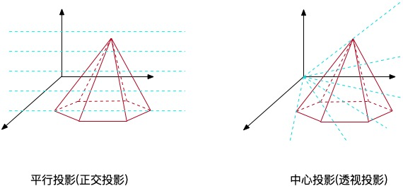
图3-6 正交投影和透视投影
本文所采用的固定投影的思想是，在Su的方法上进行一定的贱货将待投影的三维模型固定于中央，选择固定的角度和固定的投影数量进行投影。对于每一个三维模型，在水平面以上 30度角位置，每隔60度放置一个虚拟摄像机，指向三维模型的中心，该投影方法可以生成6张视图。这6张视图便组成该模型的最优视图集。

三维模型光照和材质的添加
本系统中，在读入OFF模型后，会自动计算该模型的各个顶点的法向量。有了法向量后，本系统可以为模型添加光照效果。采用的Phong光照模型。Phong光照模型的主要构建模块包括3个组件：环境照明，漫射照明和镜面照明。Phong光照模型的组成结果如图3-7所示。
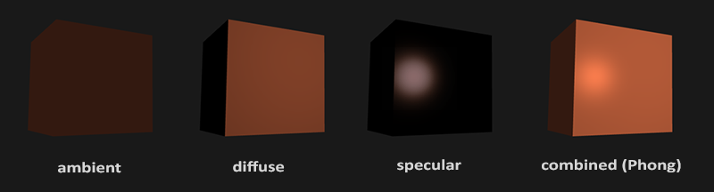
图3-7 Phong光照模型
环境光：光通常不是来自单个光源，而是来自散布在我们周围的许多光源，即使它们不是立即可见的。光的特性之一是，它可以在多个方向上散射和反弹，到达不直接可见的点。因此，光可以在其他表面上反射，并间接影响对象的照明。使用一种小的恒定（浅色）颜色，将其添加到对象碎片的最终最终颜色中，因此即使在没有直接光源的情况下，看起来也总会有一些散射光。物体上一点P的环境光光强可以表示为：
表示来自周围环境的入射光强，为材质的环境反射率。
漫反射光：模拟灯光对象对对象的方向性影响。这是照明模型中视觉上最重要的部分。物体的一部分面对光源越多，它就会变得越亮。Lambert余弦定律总结了漫反射光强度与光线入射方向和物体表面的法向量之间的夹角相关。当 = 0时，物体表面正好垂直于光线方向，这是获得的光照强度最大；当 = 90时物体表面与光线方向平行，此时光线照射不到物体，光的强度最弱；最后，物体的表面转向到光线的背面，此时物体对应的表面接受不到光照。物体上一点P的漫反射光强表示为：
为光源发出的入射光强，为材质的漫反射率，为入射光与物体表面法向量之间的夹角，称为入射角。
镜面反射光：镜面光成分模拟的是物体表面光滑时反射的高亮的光，镜面光反映的通常是光的颜色，而不是物体的颜色。物体上一点P的镜面反射光的光强可以表示为：
为入射光光强，为材质的镜面反射率，镜面反射光光强与成正比。
计算漫反射和镜面光成分时，要考虑光源和顶点位置之间向量L、法向量N、反射方向R、观察者和顶点位置之间的向量V之间的关系。已经光线的衰弱情况。因此，Phong光照模型可以被定义为：
f(d)表示光照的衰弱，可以定义为：

为常数衰减因子，为线性衰减因子，二次衰减因子，d为光源位置到物体上点P的距离。

三维模型投影系统结果

本章小结

[单击此处输入标题]

结果分析

方案一

本章小结

千万不要删除行尾的分节符。“结论”以前的所有正文内容都要编写在此行之前。

[单击此处输入标题]

结果分析

方案一

本章小结

千万不要删除行尾的分节符。“结论”以前的所有正文内容都要编写在此行之前。

[单击此处输入标题]

结果分析

方案一

本章小结

千万不要删除行尾的分节符。“结论”以前的所有正文内容都要编写在此行之前。

结论
[单击此处输入结论]

致谢
[单击此处输入致谢]

参考文献
- 戈宝军，梁艳萍，温嘉斌．电机学[M]．第二版．北京：中国电力出版社，2013：1-3．
- 主要责任者．题名：其他题名信息[文献类型标志]．其他责任者．版本项．出版地：出版者，出版年：引文页码
- 余敏．出版集团研究[M]．北京：中国书籍出版社，2001：179-193．
- 昂温G，昂温P S．外国出版史[M]．陈生铮，译．北京：中国书籍出版社，1988：89-102．
- 全国文献工作标准化技术委员会第七分委员会．GB/T 5795-1986 中国标准书号[S]．北京：中国标准出版社，1986．
- 作者.文章名.学术刊物名，年，卷（期）：引用部分起止页
- 李晓东，张庆红，叶瑾琳．气候学研究的若干理论问题[J]．北京大学学报：自然科学版，1999，35（1）：101-106．
- 叶志军，游佰强，J. Rosendahl，等．基于Flux 2D 的大型同步发电机在额定运行下定子绕组匝间短路故障特性研究[J]．中国电机工程学报，2013，33(3)：125-132．
- LCASO A N，MARQUES CARDOSO A J．Remedial Operating Strategies for A 12-Pulse LCI Drive System [J]．IEEE Transactions on Industrial Electronics，2008，55(5)：2133-2139．
- DE ARAUJO RIBEIRO R L，JACOBINA C B，DA SILVA E R C，et al．Fault Detection of Open-Switch Damage in Voltage-Fed PWM Motor Drive Systems [J]．IEEE Transactions on Power Electronics，2003，18(2)：587-593．
- GAMEIRO N S，CARDOSO A J M．A New Method for Power Converter Fault Diagnosis in SRM Drives [J]．IEEE Transactions on Industry Applications，2012，48(2): 653-662．
- 作者.文章名.编者名.会议名称，会议地址，年份：引用部分起止页
- ALCASO A N，CARDOSO A J M．Power Supply Harmonic Filter Behavior in A Twelve-Pulse LCI Drive System Under Power Converter Faults[C]．Proceedings of the Power Electronics Specialists Conference， PESC '05 IEEE 36th，Recife，16-16 June，2005：2893-2897．
- 研究生名.学位论文题目.学校及学位论文级别，答辩年份：引用部分起止页
- 赵相宾．基于静止变频调速系统的抽水蓄能机组起动研究[D]．天津：天津大学，2007：13-27．
- 张侃．同步电动机软起动装置的研究[D]．哈尔滨：哈尔滨工业大学，2008：8-21．
- 张志祥．间断动力系统的随机扰动及其在守恒律方程中的应用[D]．北京：北京大学数学学院，1998：3-15.
- CALM S R B. Infrared spectroscopic studies on solid oxygen [D]. Berkeley: Univ. of California. 1965：1-5.
- 刘加林．多功能一次性压舌板：中国，92214985．2[P]．1993-04-14．
- 河北绿洲生态环境科技有限公司．一种荒漠化地区生态植被综合培育种植方法：中国，01129210.5[P/OL]. 2001-10-24[2002-05- 28]. http:/ /211.152.9.47/sipoasp/zlijs/hyjs-yx-new.asp? recid=01129210. 5&leixin.

附录A
#include “stdio.h”
main()
{
for (;;)
printf(“成功到永远！”);
}

附录B

附录C

